ИНФОРМАЦИОННЫЙ БЮЛЛЕТЕНЬ 16 апреля 2021 г.
Ищу себе маму!
Добрые, отзывчивые жители Кургана и области!
Вглядитесь в эти грустные глаза детей, ждущих любовь, ласку и тепло…
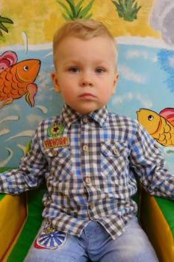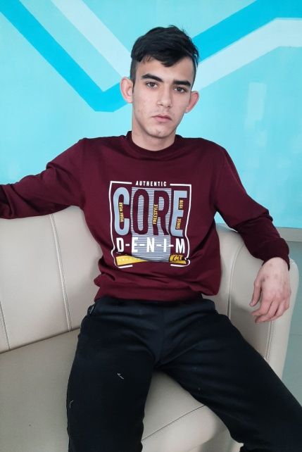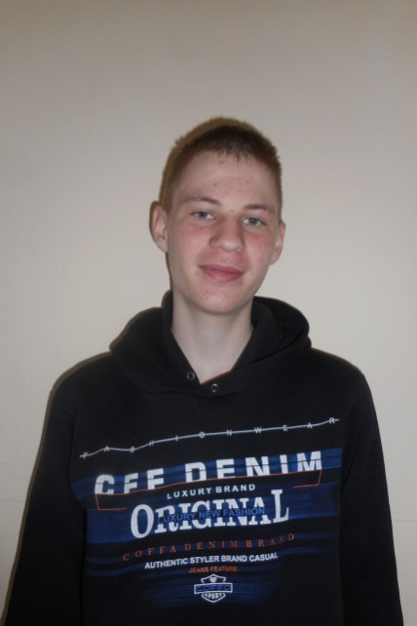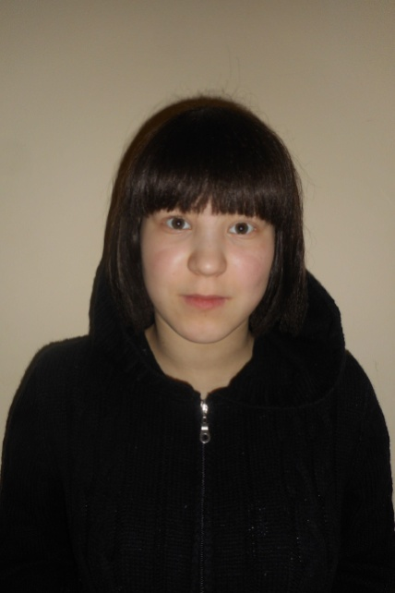
Матвей  Март 2019 г.р.  Жизнерадостный, активный,  любознательный.  Глаза серые, волосы русые.  Имеет незначительные  отклонения в состоянии здоровья.  Мать не занимается воспитанием ребенка,  в графе «отец»  свидетельства о рождении  стоит прочерк. | Арсен  Январь 2005 г.р.  Смелый, общительный, отзывчивый.  Глаза карие, волосы черные.  Имеет незначительные отклонения  в состоянии здоровья.  Мать умерла, отец лишен  родительских прав. | Иван  Декабрь 2004 г.р.  Активный, любознательный,  общительный.  Глаза голубые, волосы рыжие.  Имеет незначительные  отклонения в состоянии здоровья.  Мать умерла, отец лишен  родительских прав. | Алена  Июль 2005 г.р.  Спокойная, общительная, добрая.  Глаза карие, волосы темные.  Имеет незначительные отклонения  в состоянии здоровья.  Мать лишена родительских прав,  в графе «отец» свидетельства  о рождении стоит прочерк.
По разным причинам у этих детей нет родителей, нет домашнего очага, который бы защитил и согрел их.
Тех, кто готов взять на себя благородную миссию опекуна, попечителя, усыновителя, просим обращаться в Управление социальной защиты населения Курганской области по адресу: г. Курган, ул. Зорге, 39, каб. 10 а, тел.
8(3522) 44-01-15 для уточнения сведений о ребенке и получения информации.

